«Внимание – дети!»
В связи с окончанием летних каникул и началом учебного года, в целях предупреждения ДТП с участием детей в период с 25 августа по 5 сентября будет проводиться специальное комплексное мероприятие «Внимание – дети!». Во время проведения данного мероприятия водителям необходимо двигаться в светлое время суток с включенным на транспортном средстве ближним светом фар. За невыполнение данного требования Правил предусмотрена административная ответственность в виде штрафа до трех базовых величин.

25 августа по всей республике пройдет Единый день безопасности дорожного движения под девизом «Внимание родители – закончились каникулы!».
Завершаются летние каникулы, и начинается новый учебный год. Это время особо напряженное и беспокойное для сотрудников Госавтоинспекции, поскольку в этот период времени возрастает число ДТП с участием несовершеннолетних.
Анализ многолетней статистики свидетельствуют о том, что практически в каждом случае детского дорожного травматизма виновны взрослые: кто-то отпустил малыша погулять без присмотра или равнодушно прошел мимо играющих вблизи дороги детей, кто-то не остановил спешащего на красный сигнал светофора юного пешехода, кто-то, управляя автомобилем, «не заметил» идущего по пешеходному переходу ребенка или не уступил дорогу велосипедисту…
Отдельное внимание следует уделить юным велосипедистам. Самостоятельно управлять велосипедом на дорогах им разрешено только с 14 лет. К сожалению, дети зачастую бесконтрольно катаются на велосипедах, где им только захочется. Любая родительская бесконтрольность в отношении детей на дороге чревата плачевными последствиями.
В силу возрастной физиологии дети пренебрегают факторами опасности, теряются в сложных ситуациях. Они еще не умеют в должной степени управлять своим поведением, в большинстве случаев опираются на опыт, полученный со своими родителями. А взрослым постоянно не хватает времени, и они, держа за руку малыша, перебегают дорогу в неположенном месте, и несколько сэкономленных данными действиями секунд зачастую становятся приоритетом. Детям не так просто принять «двойную мораль»: родители учат их всегда соблюдать Правила дорожного движения, при этом сами могут их время от времени нарушать. Дети очень восприимчивы и быстро усваивают «взрослое» поведение. Поэтому, родители, как бы банально это не звучало в сотый раз: будьте достойным примером своему ребенку в соблюдении дорожных правил!
Без сомнения, основная роль в обеспечении детской дорожной безопасности принадлежит водителям. Никогда не забывайте о том, что водитель на дороге должен быть профессионалом, а ребенок в силу своего возраста может быть дилетантом. Уважайте знак «Дети». Всегда, независимо от того, видны дети или нет, снижайте скорость. Руководствуйтесь принципом, чем хуже обзор – тем ниже скорость. Даже когда ничто не мешает обзору, дети часто не замечают опасность, водителям необходимо обращать на себя внимания звуковым сигналом. Передвигайтесь на автомобиле по дворовым территориям со скоростью не выше 20 км/ч. Помните, что в любой момент из подъезда, из-за угла или забора могут появиться маленькие непоседы. Помните, что при подъезде к пешеходным переходам необходимо заранее снижать скорость и всегда уступать дорогу пешеходам и велосипедистам.
Каждому водителю необходимо помнить, что действие детей непредсказуемы и моментом возникновения опасности является уже тот момент, когда вы заметили ребенка вблизи проезжей части вне зависимости от его направления движения. До минимума снижайте скорость и будьте готовы в любой момент остановить автомобиль. Также необходимо проявлять предельную осторожность, проезжая по дворовым территориям. На пешеходных переходах в обязательном порядке пропускайте юных пешеходов.
Перевозя детей в личном транспорте, водителям необходимо отказаться от рискованных маневров, не говоря уже о грубых нарушениях Правил дорожного движения. Но не единичны случаи, когда родители, не думая о последствиях, перевозят своих малышей, находясь при этом в состоянии алкогольного опьянения
Судьбу ребенка в аварийной ситуации определяет то, как он сидит в автомобиле. Поэтому, детей от 5 до 12 лет необходимо перевозить с использованием удерживающих устройств или иных средств (бустеров, специальных подушек для сидения, дополнительных сидений), позволяющих безопасно пристегнуть ребенка с помощью ремней безопасности, предусмотренных конструкцией транспортного средства.
Соблюдайте Правила дорожного движения, берегите себя и своих близких.

ОГАИ Краснопольского РОВД

в целях профилактики детского дорожно-транспортного травматизма перед началом учебного года
в Республике Беларусь проводится
ЕДИНЫЙ ДЕНЬ
БЕЗОПАСНОСТИ ДОРОЖНОГО ДВИЖЕНИЯ

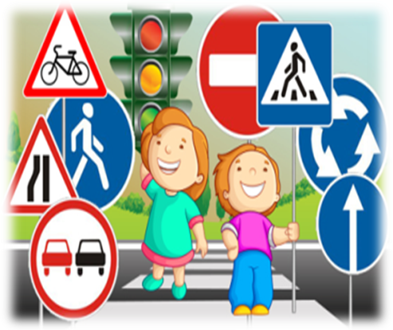
УВАЖАЕМЫЕ ВЗРОСЛЫЕ!
УДЕЛЯЙТЕ ОСОБОЕ
ВНИМАНИЕ ДЕТЯМ!
ЕЖЕДНЕВНО НАПОМИНАЙТЕ
ИМ О БЕЗОПАСНОМ ПОВЕДЕНИИ
НА УЛИЦЕ И ДОРОГЕ,
СТРОГОМ СОБЛЮДЕНИИ ДОРОЖНЫХ ПРАВИЛ!

ОГАИ Краснопольского РОВД
С 25 августа
по 5 сентября
в Республике Беларусь проводится
специальное комплексное мероприятие
«В Н И М А Н И Е – ДЕТИ!»
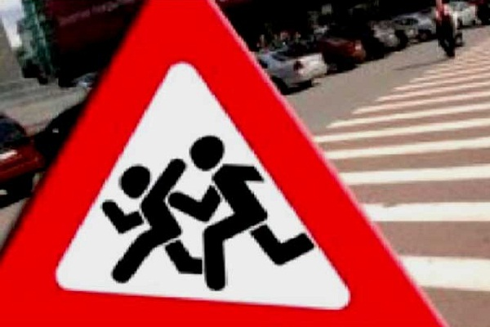
В этот период водителям необходимо двигаться
в светлое время суток
с включенным на транспортном средстве ближним светом фар.
За невыполнение данного требования Правил предусмотрена административная ответственность в виде штрафа до 3-х базовых величин (ч.3 ст.18.13 Кодекса об административных правонарушениях Республики Беларусь).
ОГАИ Краснопольского РОВД

